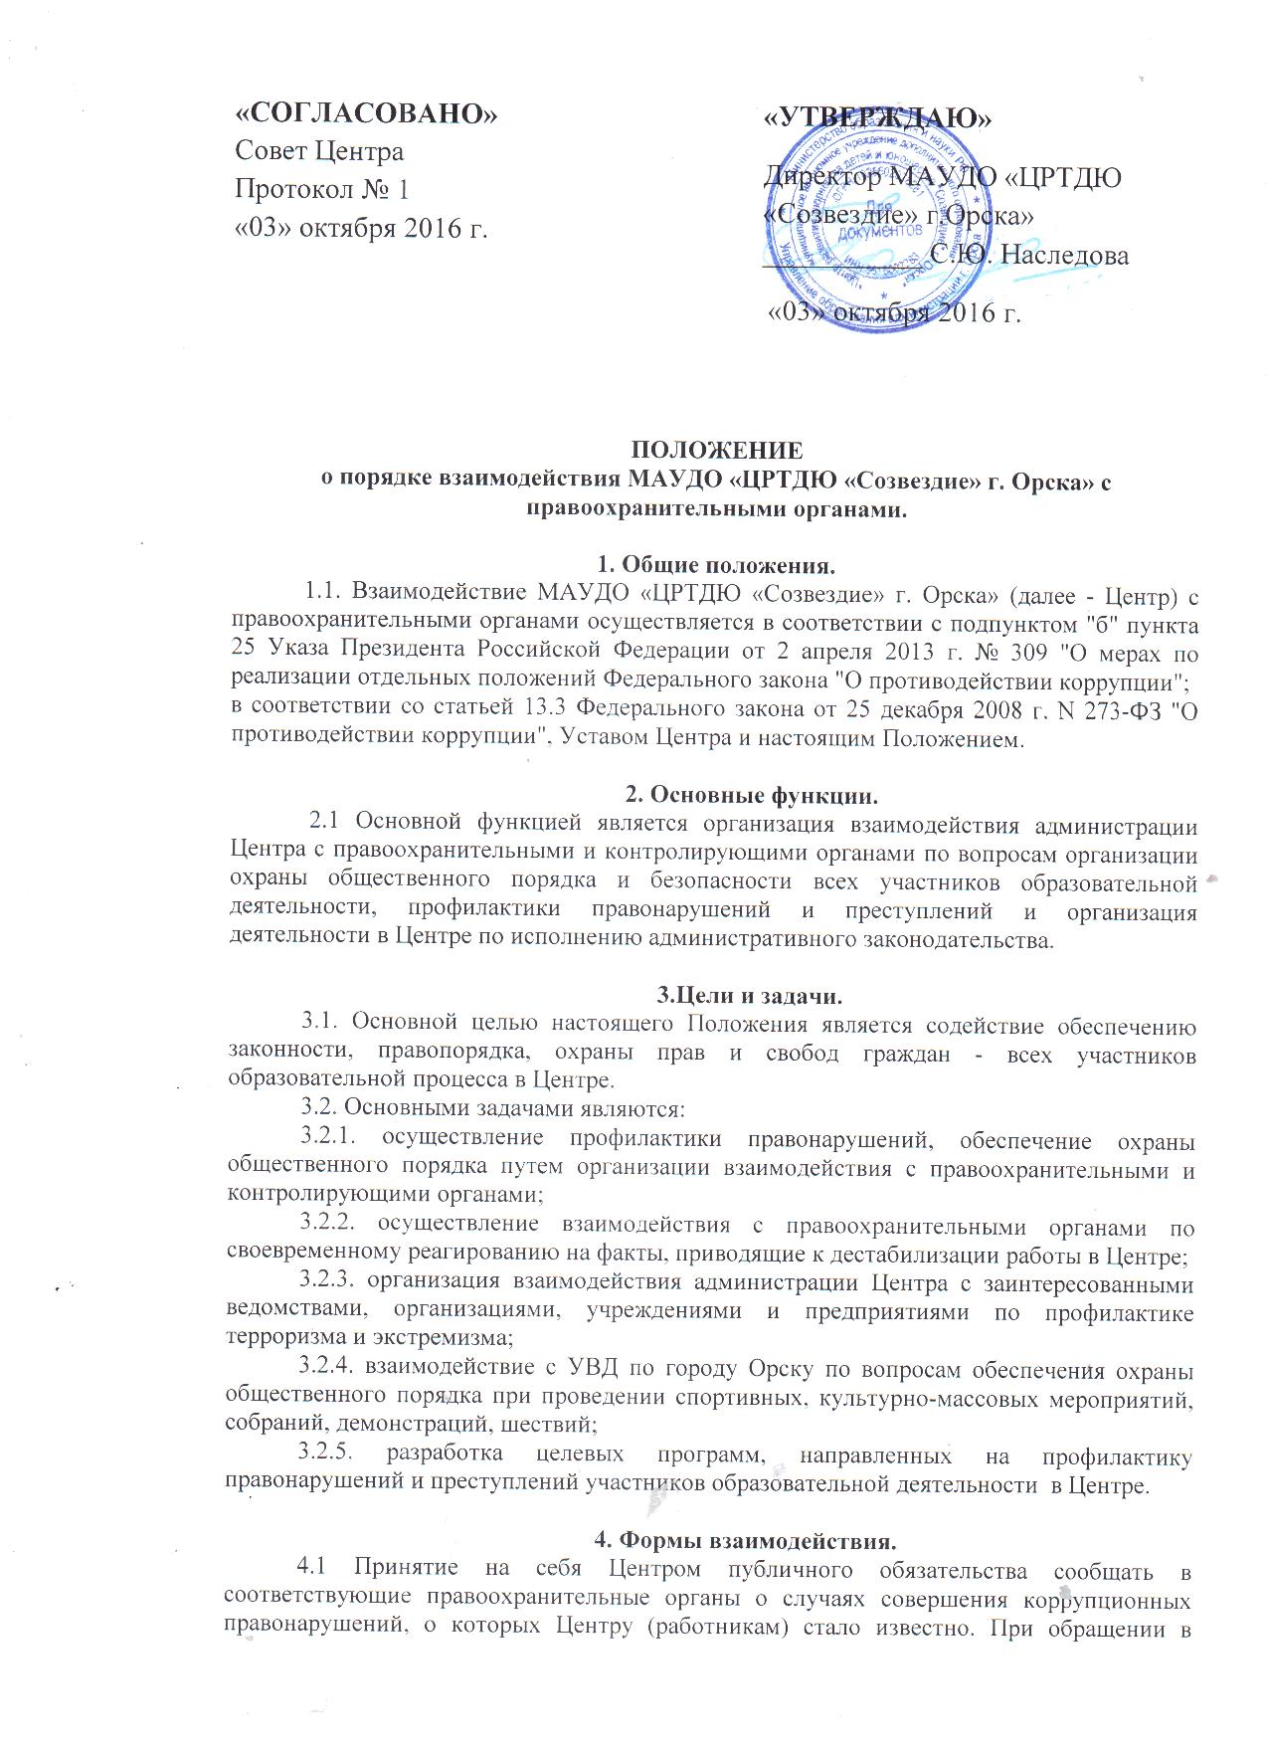

«СОГЛАСОВАНО»  Совет Центра  Протокол № 1  «03» октября 2016 г. | «УТВЕРЖДАЮ»  Директор МАУДО «ЦРТДЮ  «Созвездие» г.Орска»  ___________ С.Ю. Наследова  «03» октября 2016 г.
ПОЛОЖЕНИЕ
о порядке взаимодействия МАУДО «ЦРТДЮ «Созвездие» г. Орска» с правоохранительными органами.

1. Общие положения.
1.1. Взаимодействие МАУДО «ЦРТДЮ «Созвездие» г. Орска» (далее - Центр) с правоохранительными органами осуществляется в соответствии с подпунктом "б" пункта 25 Указа Президента Российской Федерации от 2 апреля 2013 г. № 309 "О мерах по реализации отдельных положений Федерального закона "О противодействии коррупции";
в соответствии со статьей 13.3 Федерального закона от 25 декабря 2008 г. N 273-ФЗ "О противодействии коррупции", Уставом Центра и настоящим Положением.

2. Основные функции.
2.1 Основной функцией является организация взаимодействия администрации Центра с правоохранительными и контролирующими органами по вопросам организации охраны общественного порядка и безопасности всех участников образовательной деятельности, профилактики правонарушений и преступлений и организация деятельности в Центре по исполнению административного законодательства.

3.Цели и задачи.
3.1. Основной целью настоящего Положения является содействие обеспечению законности, правопорядка, охраны прав и свобод граждан - всех участников образовательной процесса в Центре.
3.2. Основными задачами являются:
3.2.1. осуществление профилактики правонарушений, обеспечение охраны общественного порядка путем организации взаимодействия с правоохранительными и контролирующими органами;
3.2.2. осуществление взаимодействия с правоохранительными органами по своевременному реагированию на факты, приводящие к дестабилизации работы в Центре;
3.2.3. организация взаимодействия администрации Центра с заинтересованными ведомствами, организациями, учреждениями и предприятиями по профилактике терроризма и экстремизма;
3.2.4. взаимодействие с УВД по городу Орску по вопросам обеспечения охраны общественного порядка при проведении спортивных, культурно-массовых мероприятий, собраний, демонстраций, шествий;
3.2.5. разработка целевых программ, направленных на профилактику правонарушений и преступлений участников образовательной деятельности в Центре.

4. Формы взаимодействия.
4.1 Принятие на себя Центром публичного обязательства сообщать в соответствующие правоохранительные органы о случаях совершения коррупционных правонарушений, о которых Центру (работникам) стало известно. При обращении в правоохранительные органы следует учитывать подследственность преступлений. Сообщение в соответствующие правоохранительные органы о случаях совершения коррупционных правонарушений, о которых стало известно Центру закреплена за лицом, ответственным за предупреждение и противодействие коррупции в Центре или директором Центра. Центр принимает на себя обязательство воздерживаться от каких-либо санкций в отношении своих сотрудников, сообщивших в правоохранительные органы о ставшей им известной в ходе выполнения трудовых обязанностей информации о подготовке или совершении коррупционного правонарушения.
4.2 Оказание содействия уполномоченным представителям контрольно-надзорных и правоохранительных органов при проведении ими инспекционных проверок деятельности Центра по вопросам предупреждения и противодействия коррупции.
4.3.Оказание содействия уполномоченным представителям правоохранительных органов при проведении мероприятий по пресечению или расследованию коррупционных преступлений, включая оперативно-розыскные мероприятия. Руководству Центра и ее сотрудникам следует оказывать поддержку в выявлении и расследовании правоохранительными органами фактов коррупции, предпринимать необходимые меры по сохранению и передаче в правоохранительные органы документов и информации, содержащей данные о коррупционных правонарушениях. Руководство и сотрудники не должны допускать вмешательства в выполнение служебных обязанностей должностными лицами судебных или правоохранительных органов.

5. Обязанности.
Центр обязан:
5.1. разрабатывать и осуществлять мероприятия, направленные на предупреждение правонарушений, выявление причин и условий, способствующих их совершению;
5.2. координировать деятельность всех участников образовательной деятельности с правоохранительными и контролирующими органами, привлекать общественность к работе по проведению профилактических мероприятий по предупреждению и пресечению коррупционных правонарушений;
5.3. рассматривать жалобы и заявления участников образовательной деятельности по вопросам, входящим в компетенцию комиссии по предотвращению и урегулированию конфликта интересов, обобщать и анализировать поступающую информацию;
5.4. соблюдать установленные правила внутреннего трудового распорядка, должностные инструкции, порядок работы со служебной и конфиденциальной информацией;
5.5. соблюдать установленный порядок работы со сведениями, ставшими известными в связи с исполнением должностных обязанностей, затрагивающими частную жизнь, честь и достоинство граждан.

6. Ответственность.
Сотрудники Центра несут персональную ответственность:
6.1. за разглашение конфиденциальных сведений, полученных при работе с документами;
6.2. за несвоевременное и ненадлежащее выполнение поручений, заданий, указаний руководителей структурных подразделений, администрации Центра;
6.3. за несоблюдение установленных правил внутреннего трудового распорядка, должностных инструкций, порядка работы со служебной информацией;
6.4. за несоблюдение требований охраны труда;
6.5. за несоблюдение норм технической и пожарной безопасности.

